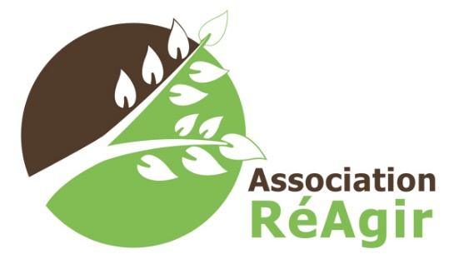

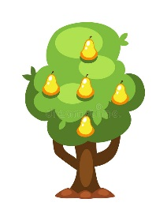PARRAINEZ UN ARBRE !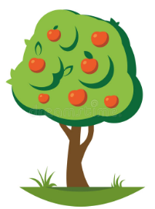

Nous avons en 2018 effectué l’acquisition d’une exploitation maraîchère Labellisé ECOCERT située à Morbecque, et soucieux d’augmenter notre autonomie, nous souhaitons effectuer la plantation d’arbres fruitiers.

Nous aimerions vous intégrer à cette réalisation.

Le Projet s’articule sur deux axes :

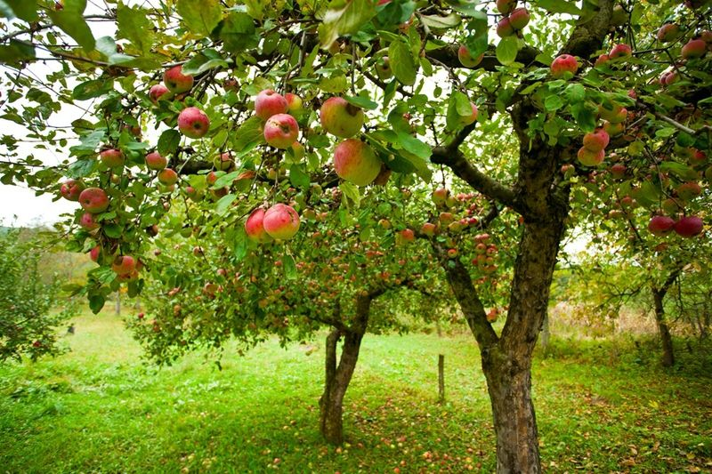
- – Participer au reboisement de notre région
– Assurer l’auto-suffisance en fruits de RéAgir

- – Permettre votre participation à ce projet
– Devenir marraine ou parrain d’un arbre
C’est :
- Lui donner un nom
- Participer à sa plantation
- Cueillir ses premiers fruits

Ne rester pas insensibles à cette présentation car elle est significative d’un développent durable et d’un apport essentiel pour nos salariés.

Avec 25€ de don vous devenez une ou un contributeur solidaire.

Pour tous renseignements :

Vous prenez contact avec Benjamin.
Téléphone : 03.21.26.24.24 / Mail : reagir.secretariat@nordnet.fr /
Facebook : https://www.facebook.com/Association-R%C3%A9agir-343235119658626/

